Roztoky, 4.7. 2018

Zdeněk Burian – Originály ilustrací Kniha džunglí a Ostrov pokladů

Výstava představí originály kreseb mezinárodně uznávaného výtvarníka a ilustrátora Zdenka Buriana, kterého proslavily především obrazové rekonstrukce pravěkých zvířat, rostlin a prvních lidí, při jejichž tvorbě vycházel především ze zkušeností získaných spoluprací s významným paleontologem Josefem Augustou. Za svého života vytvořil okolo 14 500 ilustrací, přes 500 obálek knižních titulů a zhruba 1 500 olejů. Mezi autory, jejichž díla Burian ilustroval, patří klasici světové literatury, například Jack London, Jules Verne, Rudyard Kipling, Robert Louis Stevenson či Henryk Sienkiewicz. Jako doprovod amerických televizních pořadů o pravěku obletěly Burianovy ilustrace takřka celý svět.
Joseph Rudyard Kipling: Kniha džunglí, či přesněji Knihy džunglí, neboť se jedná o dvoudílný román, byly poprvé vydány v roce 1894, druhý díl o rok později, 1895. Příběh chlapce odchovaného džunglí a jeho zvířecích přátel patří dnes ke světové klasice a záhy po svém vydání se stal předobrazem mnoha dalších knih, později divadelních představení a filmů.

Robert Lewis Balfour Stevenson: Ani Ostrov pokladů z roku 1883, který je považován za nejzdařilejší autorovo dílo, není třeba představovat. Napínavý pirátský příběh mladého Jima Hawkinse, který získá po smrti starého námořníka mapu s úkrytem velkého pokladu kapitána Flinta, byl mnohokrát zfilmován. Román ilustrovala řada vynikajících umělců, z českých tvůrců právě Zdeněk Burian nebo František Tichý.

Dokonalé kresby plné pohybu i napětí možná oživí leckteré vzpomínky dospělých, kteří na těchto knihách vyrostli. Děti si budou moci vyrobit něco z tajuplné džungle či výpravy za pokladem.

Vernisáž výstavy se koná 19.7. od 17 hodin. Po slavnostním zahájení bude následovat komentovaná prohlídka s kurátorem výstavy MgA. Jakubem Slukou.
Výstava bude otevřena od 20. července do 16. září 2018.
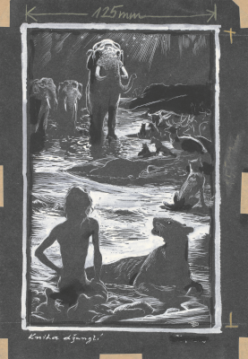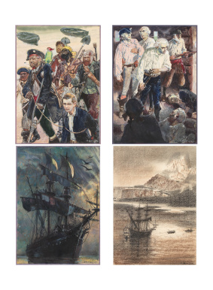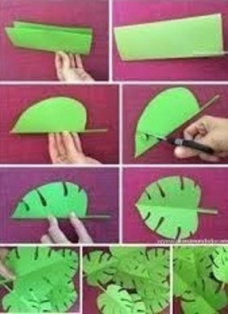

Kontakt:
Iva Ježková, PR, jezkova@muzeum-roztoky.cz
Středočeské muzeum v Roztokách u Prahy, p.o., Tel. +420 233 029 060, pokladna@muzeum-roztoky.cz

